УДК 519:6
МАТЕМАТИЧНІ МОДЕЛІ СПІВІСНУВАННЯ ХИЖАКІВ І ЖЕРТВ
Романчук Любов Анатоліївна
кандидат філологічних наук, зам директора
ФОП «Дмитро Щитов»

Мормуль Микола Федорович
кандидат технічних наук, доцент, доцент
Університету митної справи та фінансів
Дніпро, Україна

Щитов Дмитро Миколайович
кандидат економічних наук, докторант
Університету митної справи та фінансів

Щитов Олександр Миколайович
кандидат фізико-математичних наук, доцент, викладач
НКВ-Ліцей № 100

Анотація: розглянуто проблему підтримання екологічної рівноваги через аналіз взаємодії популяцій хижаків і жертв. Запропоновано модифіковану математичну модель розвитку популяцій, яка враховує динаміку швидкості відтворення залежно від ресурсної бази та внутрішньовидової конкуренції.
Ключові слова: жертва, хижак, популяція, рівновага, відтворення, математична модель

Підтримання екологічної рівноваги – одне з головних завдань біології та екології. У біоценозах хижаки регулюють чисельність інших видів, запобігаючи їхньому надмірному розмноженню та забезпечуючи стабільність екосистем. Втрата хижаків через зміну середовища, браконьєрство, урбанізацію чи кліматичні зміни призводить до порушень трофічної сітки й деградації ландшафтів. У природі чисельність популяцій регулюється самостійно – через конкуренцію, ресурси, територію та взаємодію з іншими видами. Проте більшість екосистем зазнає антропогенного впливу, що часто має негативні наслідки – як природного, так і штучного походження. Це може призвести до критичного скорочення популяцій, коли потрібне втручання людини для їх збереження.
Запропоновано модифіковану математичну модель розвитку популяції хижака, яка враховує зміну швидкості відтворення залежно від ресурсної бази та рівня внутрішньовидової конкуренції.
Нехай v^{ʹ}(τ) – загальна кількість жертв певного виду, молодших за вік τ, яких один хижак здатний зловити та з’їсти за рік (мисливські здібності);
Т₁ – максимальна тривалість існування особин виду-жертви;
Т₂ – максимальна тривалість існування особин виду-хижака;
S^{ʹ}(τ, i) – коефіцієнт природної смертності жертв віком ≤ τ за i-й інтервал;
S^{ʹʹ}(τ, i) – коефіцієнт природної смертності хижаків віком ≤ τ за i-й інтервал (очевидно, що коефіцієнт смертності S^{ʹʹ}(τ, i) набуває значень у діапазоні [0, 1], де 0 означає повну відсутність смертності в заданій віковій групі , а 1 – повне вимирання цієї групи протягом і-го інтервалу часу. Для спрощення припустимо, що коефіцієнт смертності однаковий на всіх інтервалах року, тобто залежить лише від віку особин. Тобто S^{ʹʹ}(τ, i) = S^{ʹʹ}(τ), S^{ʹ}(τ, i) = S^{ʹ}(τ);
а^{ʹ}(τ) – коефіцієнт народжуваності жертв: відсоток нащадків, народжених особинами у віці не більше τ протягом певного часового відрізка;
а^{ʹʹ}(τ) – коефіцієнт народжуваності хижаків: відсоток нащадків, народжених особинами у віці не більше τ протягом певного часового відрізка;
b^{ʹ}(Т₁) – сумарні втрати популяції жертв (сумарний негативний вплив) за час T₁ (загибель як від природної смертності і хвороб, так і від хижацтва: );
b^{ʹʹ}(Т₂) – сумарні втрати популяції хижаків (сумарний негативний вплив) за час T₂ (загибель від природної смертності чи хвороб);
d^{ʹʹ}(τ) – параметр насичення одного хижака віку до τ (необхідна кількість здобичі для виживання протягом року);
S^{ʹʹʹ}(τ) – коефіцієнт смертності хижаків віком ≤ τ від голоду (тобто браку здобичі): ; де k – коефіцієнт травлення (k < 1);
y_{n} (Т₁) – чисельність всієї популяції жертв на n-му відрізку часу;
y_{n}(τ) – чисельність популяції жертв віком ≤ τ на n-му відрізку часу;
х_{n}(τ) – чисельність популяції хижаків віком ≤ τ на n-му відрізку часу;
х_{n} (Т₂) – чисельність всієї популяції хижаків на n-му відрізку часу.
Ці дані отримуються емпірично, польовим шляхом.
Логічно припустити, що мисливські здібності хижаків залишаються відносно сталими: навіть за низької щільності популяції жертви вони здатні знаходити необхідну кількість здобичі для виживання. Еволюційні процеси та природний відбір призводять до того, що в стійкій системі кількість знищуваних особин стабілізується на рівні, безпечному для обох видів навіть при малій чисельності жертви. Жертви, у свою чергу, виробляють адаптації, що підвищують шанси на виживання – розширюють території проживання, збільшують кількість укрить, удосконалюють швидкість і маневреність. Хижаки ж, незалежно від щільності популяції жертви, вдосконалюють свої навички полювання та розширюють зону пошуку, щоб здобути постійну кількість їжі, необхідну для життя та розмноження. У результаті в стабільній екосистемі встановлюються такі співвідношення чисельності жертви та хижака, за яких споживання жертв не призводить до зникнення жодного з видів: у молодих особин мисливські здібності низькі, у зрілих – досягають максимуму, а у старих, які наближаються до віку Т₂, знову різко знижуються.
Задача полягає у побудові моделі динаміки розвитку двох популяцій, залежних одна від одної, та розв’язанні її.
Припускаємо, що характеристики виду з часом не змінюються самі по собі, а залежать лише від поточної щільності популяції та стану середовища (наявності їжі, погодних умов тощо).
Чисельність особин y_{n+1}(τ + 1) обчислюється за формулою:
(1)
В результаті перетворень отримано:
(2)
з крайовими умовами
Потомство жертв становитиме: у дискретній моделі ,
у неперервній.
Підставляючи рекурентні формули від і = 0 до і = n, отримуємо
(3)
Або у неперервному випадку:
Для хижаків:
(4)
Для більш точного розрахунку динаміки популяцій слід враховувати:
1) зовнішні негативні впливи (погодні умови, полювання, браконьєрство, пожежі, повені, тощо);
2) місткість середовища К (щільнісну регуляцію), за якої зменшується народжуваність, коли кількість підходить до К.
Модель апробовано на популяціях диких кроликів і лисиць Дніпровсько-Орільського заповідника. Притаманні цим видам властивості зібрані у табл. 1.
Таблиця 1
Характеристики видів кроликів та лисиць за роками
Пара-метри  Вид | Фертильність а^{ʹ}(τ) i а^{ʹʹ}(τ) (потомство/самиця/рік) |  |  |  |  |  | Ймовірності виживання p_{i}  (перехід i→i+1 за рік)
Пара-метри  Вид | 0 | 1 | 2 | 3 | 4 | 5 | 0 | 1 | 2 | 3 | 4 | 5
Кролики | 0 | 3 | 10 | 12 | 6 | 0 | 0.4 | 0,6 | 0,6 | 0,5 | 0,4 | 0,3
Лисиці | 0 | 3,6 | 6,2 | 6,2 | 6,2 | 2,5 | 0,5 | 0,77 | 0,87 | 0,82 | 0,67 | 0,47

Продовження таблиці 1
Пара-метри  Вид | Початкова кількість |  |  |  |  |  | Поїдання v^{ʹ}(τ) / Параметр насичення d^{ʹʹ}(τ)
Пара-метри  Вид | 0 | 1 | 2 | 3 | 4 | 5 | 0 | 1 | 2 | 3 | 4 | 5
Кролики | 0 | 20 | 40 | 60 | 20 | 0 | 0,2 | 0,5 | 0,3 | 0,2 | 0,3 | 0,2
Лисиці | 0 | 5 | 10 | 10 | 5 | 2 | 1 | 9 | 12 | 12 | 12 | 10

Смертність S_{i} = 1− p_{i}.
Коефіцієнт травлення у лисиць – k = 0,055.
У кроликів логістичне обмеження (місткість середовища) К = 500.
Результати показали, що популяція кроликів спочатку швидко зростає, але завдяки щільнісно-залежному обмеженню та впливу хижаків темп зростання стабілізується. Популяція лисиць після початкової адаптації стабілізується на помірному рівні, що дозволяє підтримувати баланс між обома видами (рис. 1).
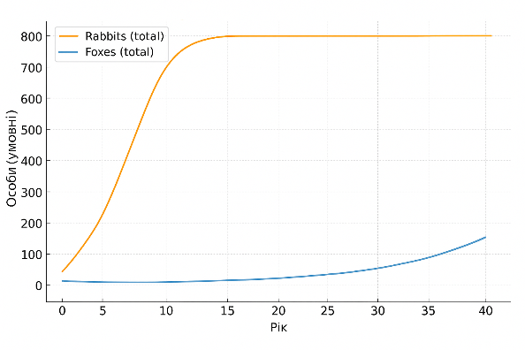
Рис. 1. Динаміка розвитку популяцій жертви-хижаки

Множник фертильності кроликів поступово зменшується у міру наближення популяції до ємності середовища, обмежуючи народжуваність. У той час як множник фертильності лисиць коливається відповідно до доступності здобичі: при високій чисельності кроликів наближається до 1, при зменшенні чисельності жертв спадає, обмежуючи зростання популяції хижаків (рис. 2). Така поведінка коефіцієнтів підтверджує, що модель враховує регуляторні механізми в системі «жертва–хижак».
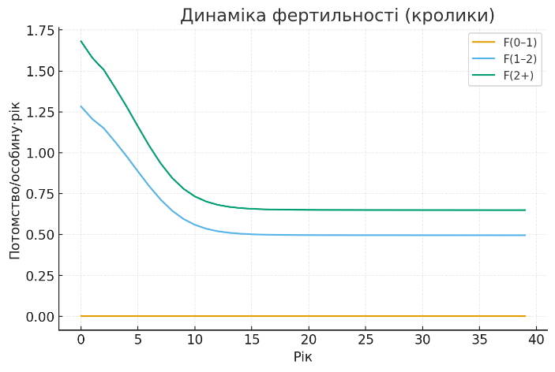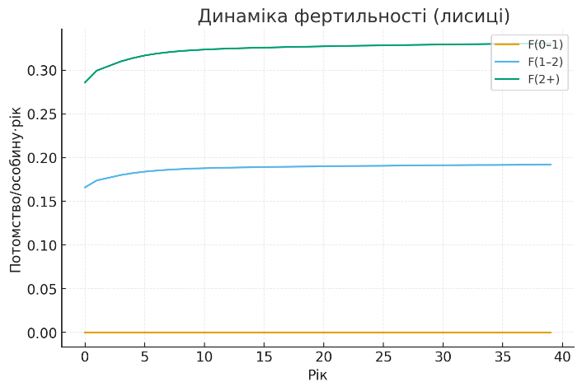
Рис. 2. Динаміка коефіцієнтів фертильності

За віковими класами динаміку розвитку популяцій відображено на рис. 2.

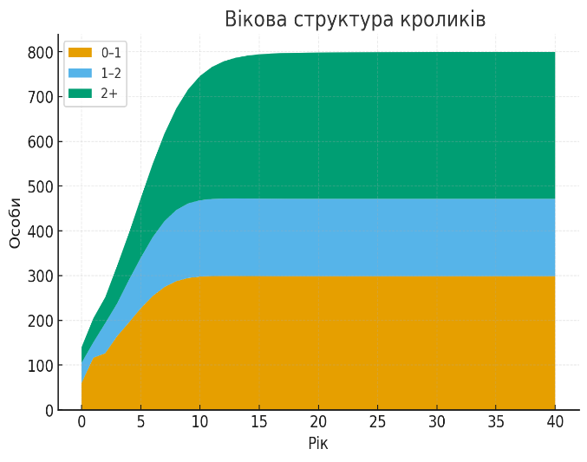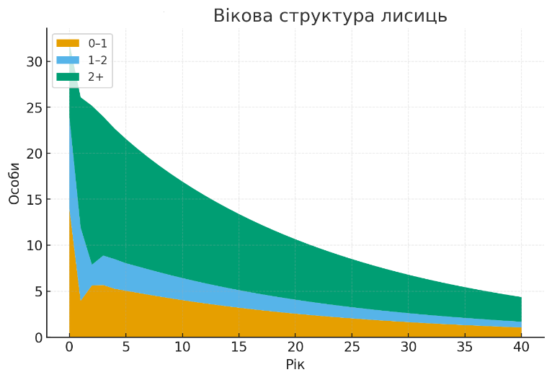

Рис. 2. Вікова структура популяцій жертви-хижаки

А динаміку коефіцієнтів фертильності відтворено на рис. 3.

Рис. 3. Динаміка коефіцієнтів фертильності

З рис. 1 видно, що у кролів спостерігається стрімке зростання протягом перших 10–12 років. Після цього зростання сповільнюється, і крива виходить на плато близько рівня 800 особин – тобто популяція досягає екологічної рівноваги (максимальної ємності середовища). Це типовий приклад логістичного зростання, коли спочатку популяція росте експоненційно, а потім стабілізується через обмежені ресурси (їжа, територія).
Чисельність лисиць початку вона навіть трохи зменшується (через нестачу здобичі), але потім, приблизно після 10-го року, починає поступово підвищуватися. До 40-го року кількість лисиць зростає приблизно до 100 умовних одиниць. Така форма кривої свідчить, що популяція хижаків реагує із затримкою на стабілізацію популяції жертв: коли кролі досягають сталого рівня, хижаки мають більше ресурсів для відновлення.
Обмеження ресурсів для кролів: зменшення плодючості та виживаності молоді при великій чисельності (логістична залежність).
Самообмеження лисиць: навіть за багато кролів плодючість/виживаність лисиць гальмуються при великій чисельності лисиць.
Модель показує збалансовану екосистему, у якій популяції не коливаються різко, а прагнуть до рівноваги. Кролі забезпечують достатню кількість ресурсів для лисиць, а ті, у свою чергу, не знищують популяцію здобичі повністю.
Таке співіснування є прикладом стабільного хижак–жертва циклу на пізньому етапі динаміки.
Система збіжна до стаціонарного режиму без коливань.
У динаміці популяцій за віковими класами (рис. 2) помітно такі риси.
1. Для кроликів найбільша чисельність припадає на молоді вікові групи (1–2 роки), що забезпечує постійний притік новонароджених і підтримує відтворення популяції.
2. Для лисиць основний внесок у відтворення роблять особини середнього віку (2–3 роки), тоді як старші вікові групи поступово зменшуються через нижчі показники виживання.
Такі вікові розподіли відображають біологічні особливості обох видів і логіку побудованої моделі з віковою структурою.
З рис. 3 випливає, що множник фертильності кроликів поступово зменшується у міру наближення популяції до ємності середовища, обмежуючи народжуваність. У той час як множник фертильності лисиць коливається відповідно до доступності здобичі: при високій чисельності кроликів він наближається до 1, при зменшенні чисельності жертв – спадає, обмежуючи зростання популяції хижаків.
Така поведінка коефіцієнтів підтверджує, що модель враховує зворотні зв’язки та регуляторні механізми в системі «жертва–хижак».
Надалі ця модель може бути розширена включенням до системи додаткових факторів (ресурсна база, просторові ефекти, міграції, стохастичні збурення, негативні впливи) та введенням другорядних трофічних груп. Сферами її застосування можуть бути: мисливські господарства, екологічний менеджмент на промислових об’єктах, програми відновлення втрачених (вимерлих чи мігруючих) ланок трофічного ланцюга.

СПИСОК ВИКОРИСТАНИХ ДЖЕРЕЛ
- Капустян М. С. Моделювання динаміки чисельності популяцій з урахуванням затримки у часі, 2020. https://ekmair.ukma.edu.ua/server/api/core/bitstreams/7534f64d-69c0-4d30-83f7-d0585323a153/content.
- Romanchuk Lyubov, Shchytov Dmytro, Mormul Mykola, Shchytov Оlexandr. Мathematical modeling of the dynamics of biological system development. Science and education as the basis for the modernization of the world order: Innovative technology, Computer science, Security systems, Physics and mathematics. 2024. Book 35. Part 1. С. 137-164. DOI: 10.30890/2709-2313.2024-35-00-004.
- Романчук Л. А., Мормуль М. Ф., Щитов О. М. (2023). Математичне моделювання взаємин біологічних систем з урахуванням смертності та народжуваності. The level of development of science and technology in the XXI century ‘2023: Innovative technology, Computer science, Architecture, Physics and mathematics, Medicine, Biology and ecology, Agriculture. Karlsruhe. Book 22, part 1. С. 72-86. DOI: https://doi.org/10.30890/2709-2313.2024-28-00-021.

